**מבנה מערכות הפעלה וזמן אמת - תרגיל מעבדה מספר 2**

1. עליך לממש רוטינת טורבו C בשם **follow** שהכרזתה ב-C הינה:

**void follow(int *iptr,char str[],void (*funptr)(), char fstr[]);**

המפעילה מנגנון רקע הגורם להדפסה על המסך , כל פעם ש:

1. תוכן הזכירון המוצבע ע"י **iptr** משתנה
2. או כל פעם שהמעבד מסתעף לכתובת המוצבעת ע"י **funptr**.

המחרוזות **str** ו-**fstr** הן מחרוזות לצרכי הדפסה.

1. ניתן להפעיל את הרוטינה **follow** מספר פעמים בתוכנית .
2. כל קריאה תקפה **רק ל 5 שניות** , ואחרי זה הקריאה הזו מתבטלת.
3. ביטול המנגנון כולו (של כול הקריאות ל **follow**) יעשה ע"י קריאה לרוטינה שהכרזתה ב-C הינה

**void unFollow();**

1. **מדובר במנגנון רקע.**
2. הקריאה ל- **follow** צריכה לחזור מיד לקוד התוכנית , כלומר תחזור לבצע את המשך התוכנית.
3. הקוד שירוץ בין הקריאות ל- **follow** ו- **unFollow** אינו ידוע (ויכול להשתנות בבדיקה ).

לדוגמא, הפלט של התוכנית הבאה:

**#include <stdio.h>**

**#include <dos.h>**

**#include "stdlib.h"**

**void func(void)**

**{**

**}**

**void main(void)**

**{**

**int i , f1 = 1 , f2 = 1 , fibo = 1;**

**follow(&fibo, "fibo", sleep, "sleep");**

**sleep(3);**

**follow(&f1, "f1", func, "func");**

**for(i=0; i < 10; i++){**

**sleep(1);**

**func();**

**f1 = f2;**

**f2 = fibo;**

**fibo = f1 + f2;**

**} // for**

**unFollow();**

**f1=0;**

**fibo = 0;**

**} // main**

יהיה:

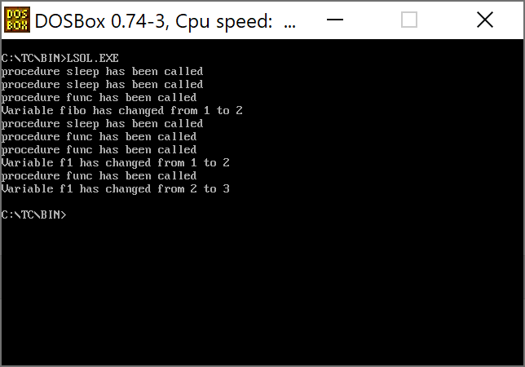

**הגשה למודל עד לתאריך : 30.03.20 ב 23.55**

הוראות הגשה (**רק בזוגות**) : קובץ **zip** אשר מכיל קבצי מקור וקובץ **word** אשר מכיל פלטים מייצגים ושמות עם ת.ז. של המגישים